Анкета животного без владельца от 06.07.2023г.

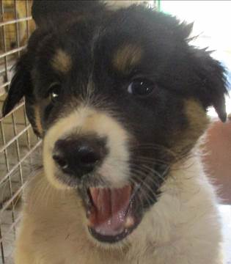 | Дата отлова, место (район, улица, дом) | Дзержинский район, ул. Бурейская
 | Пол животного | Самец – 2572/2023
 | Дата вакцинации | 17.07.2023 г. - Рабикан
 | Дата кастрации/стерилизации | -
 | Дата выпуска, место (район, улица, дом) | 28.08.2023 г. - падеж
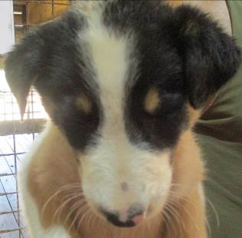 | Дата отлова, место (район, улица, дом) | Дзержинский район, ул. Бурейская
 | Пол животного | Самец – 2574/2023
 | Дата вакцинации | 17.07.2023 г. - Рабикан
 | Дата кастрации/стерилизации | -
 | Дата выпуска, место (район, улица, дом) | 20.08.2023 г. - падеж
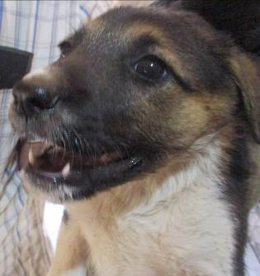 | Дата отлова, место (район, улица, дом) | Дзержинский район, ул. Бурейская
 | Пол животного | Самка – 2573/2023
 | Дата вакцинации | 17.07.2023 г. - Рабикан
 | Дата кастрации/стерилизации | -
 | Дата выпуска, место (район, улица, дом) | 16.08.2023 г. - падеж
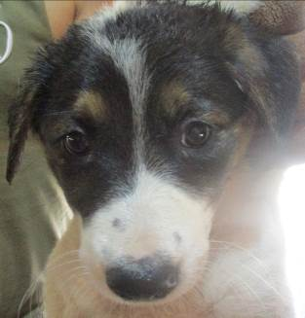 | Дата отлова, место (район, улица, дом) | Дзержинский район, ул. Бурейская
 | Пол животного | Самка – 2575/2023
 | Дата вакцинации | 17.07.2023 г. - Рабикан
 | Дата кастрации/стерилизации | -
 | Дата выпуска, место (район, улица, дом) | 12.08.2023 г. - падеж
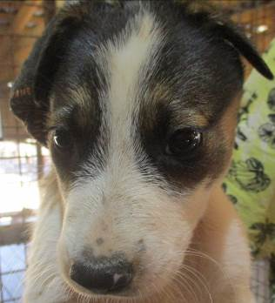 | Дата отлова, место (район, улица, дом) | Дзержинский район, ул. Бурейская
 | Пол животного | Самец – 2576/2023
 | Дата вакцинации | 17.07.2023 г. - Рабикан
 | Дата кастрации/стерилизации | -
 | Дата выпуска, место (район, улица, дом) | 09.08.2023 г. - падеж
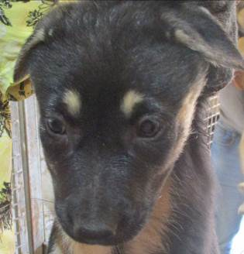 | Дата отлова, место (район, улица, дом) | Дзержинский район, ул. Бурейская
 | Пол животного | Самка – 2577/2023
 | Дата вакцинации | 17.07.2023 г. - Рабикан
 | Дата кастрации/стерилизации | -
 | Дата выпуска, место (район, улица, дом) | 09.08.2023 г. - падеж
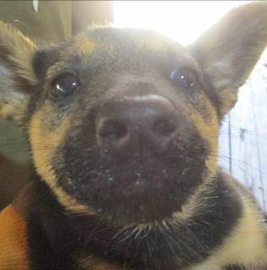 | Дата отлова, место (район, улица, дом) | Дзержинский район, ул. Бурейская
 | Пол животного | Самка – 2580/2023
 | Дата вакцинации | 17.07.2023 г. - Рабикан
 | Дата кастрации/стерилизации | 17.07.2023 г.
 | Дата выпуска, место (район, улица, дом) | 16.08.2023 г. – среда обитания
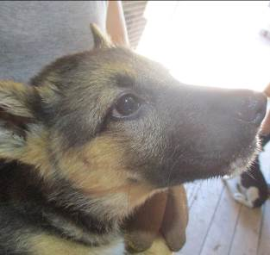 | Дата отлова, место (район, улица, дом) | Дзержинский район, ул. Полины Осипенко
 | Пол животного | Самец – 2578/2023
 | Дата вакцинации | 17.07.2023 г. - Рабикан
 | Дата кастрации/стерилизации | 17.07.2023 г.
 | Дата выпуска, место (район, улица, дом) | 16.08.2023 г. – среда обитания
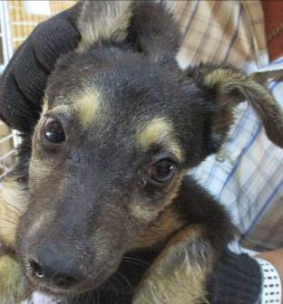 | Дата отлова, место (район, улица, дом) | Дзержинский район, ул. Полины Осипенко
 | Пол животного | Самка – 2562/2023
 | Дата вакцинации | 17.07.2023 г. - Рабикан
 | Дата кастрации/стерилизации | -
 | Дата выпуска, место (район, улица, дом) | 12.08.2023 г. - падеж
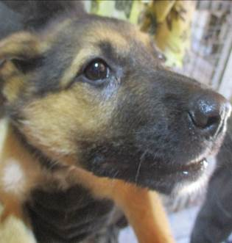 | Дата отлова, место (район, улица, дом) | Дзержинский район, ул. Полины Осипенко
 | Пол животного | Самка – 2581/2023
 | Дата вакцинации | 17.07.2023 г. - Рабикан
 | Дата кастрации/стерилизации | 17.07.2023 г.
 | Дата выпуска, место (район, улица, дом) | 11.08.2023 г. – среда обитания
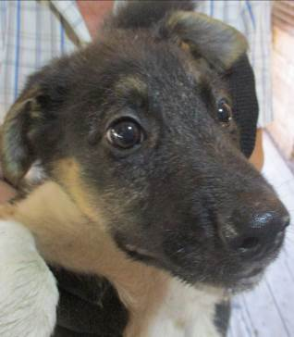 | Дата отлова, место (район, улица, дом) | Дзержинский район, ул. Полины Осипенко
 | Пол животного | Самец – 2579/2023
 | Дата вакцинации | 17.07.2023 г. - Рабикан
 | Дата кастрации/стерилизации | 17.07.2023 г.
 | Дата выпуска, место (район, улица, дом) | 11.08.2023 г. – среда обитания

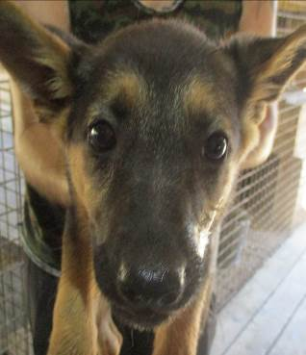 | Дата отлова, место (район, улица, дом) | Дзержинский район, ул. Полины Осипенко
 | Пол животного | Самка – 2582/2023
 | Дата вакцинации | 17.07.2023 г. - Рабикан
 | Дата кастрации/стерилизации | 17.07.2023 г.
 | Дата выпуска, место (район, улица, дом) | 11.08.2023 г. – среда обитания
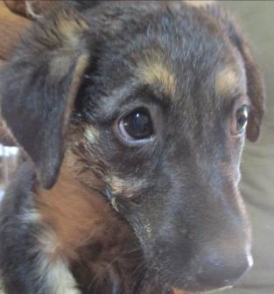 | Дата отлова, место (район, улица, дом) | Дзержинский район, ул. Новодвинская
 | Пол животного | Самка – 2567/2023
 | Дата вакцинации | 17.07.2023 г. - Рабикан
 | Дата кастрации/стерилизации | -
 | Дата выпуска, место (район, улица, дом) | 28.08.2023 г. - падеж
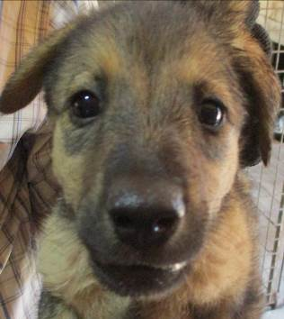 | Дата отлова, место (район, улица, дом) | Дзержинский район, ул. Новодвинская
 | Пол животного | Самка – 2569/2023
 | Дата вакцинации | 17.07.2023 г. - Рабикан
 | Дата кастрации/стерилизации | -
 | Дата выпуска, место (район, улица, дом) | 20.08.2023 г. - падеж
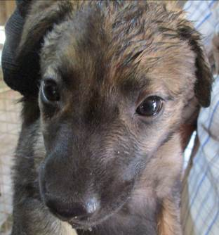 | Дата отлова, место (район, улица, дом) | Дзержинский район, ул. Новодвинская
 | Пол животного | Самка – 2570/2023
 | Дата вакцинации | 17.07.2023 г. - Рабикан
 | Дата кастрации/стерилизации | -
 | Дата выпуска, место (район, улица, дом) | 16.08.2023 г. - падеж
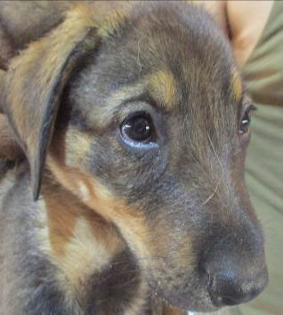 | Дата отлова, место (район, улица, дом) | Дзержинский район, ул. Новодвинская
 | Пол животного | Самец – 2563/2023
 | Дата вакцинации | 17.07.2023 г. - Рабикан
 | Дата кастрации/стерилизации | 17.07.2023 г.
 | Дата выпуска, место (район, улица, дом) | 16.08.2023 г. – среда обитания
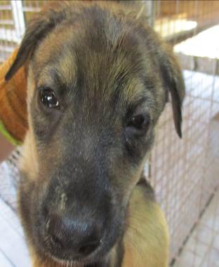 | Дата отлова, место (район, улица, дом) | Дзержинский район, ул. Новодвинская
 | Пол животного | Самец – 2564/2023
 | Дата вакцинации | 17.07.2023 г. - Рабикан
 | Дата кастрации/стерилизации | 17.07.2023 г.
 | Дата выпуска, место (район, улица, дом) | 16.08.2023 г. – среда обитания
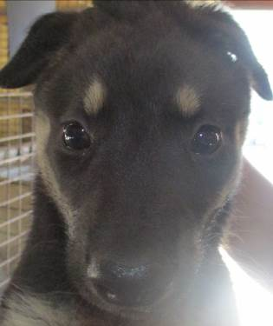 | Дата отлова, место (район, улица, дом) | Дзержинский район, ул. Новодвинская
 | Пол животного | Самец – 2565/2023
 | Дата вакцинации | 17.07.2023 г. - Рабикан
 | Дата кастрации/стерилизации | 17.07.2023 г.
 | Дата выпуска, место (район, улица, дом) | 16.08.2023 г. – среда обитания
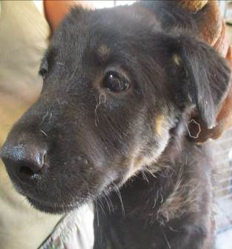 | Дата отлова, место (район, улица, дом) | Дзержинский район, ул. Новодвинская
 | Пол животного | Самец – 2568/2023
 | Дата вакцинации | 17.07.2023 г. - Рабикан
 | Дата кастрации/стерилизации | 17.07.2023 г.
 | Дата выпуска, место (район, улица, дом) | 16.08.2023 г. – среда обитания
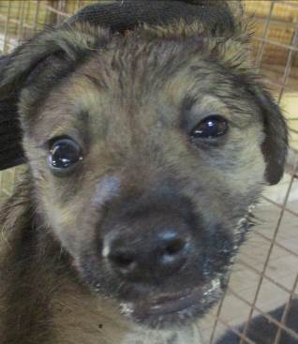 | Дата отлова, место (район, улица, дом) | Дзержинский район, ул. Новодвинская
 | Пол животного | Самка – 2566/2023
 | Дата вакцинации | 17.07.2023 г. - Рабикан
 | Дата кастрации/стерилизации | -
 | Дата выпуска, место (район, улица, дом) | 12.08.2023 г. - падеж
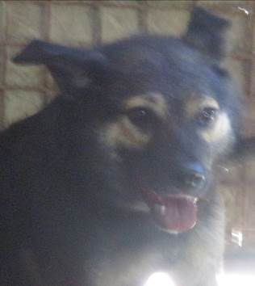 | Дата отлова, место (район, улица, дом) | Дзержинский район, ул. Новодвинская
 | Пол животного | Самка – 2561/2023
 | Дата вакцинации | 17.07.2023 г. – Рабикан  21.07.2023 г. - Биовак
 | Дата кастрации/стерилизации | 21.07.2023 г.
 | Дата выпуска, место (район, улица, дом) | 11.08.2023 г. – среда обитания
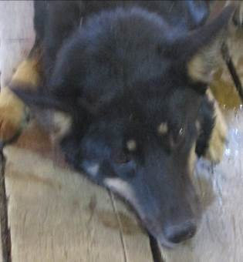 | Дата отлова, место (район, улица, дом) | Дзержинский район, ул. Новодвинская
 | Пол животного | Самка – 2554/2023
 | Дата вакцинации | 17.07.2023 г. – Рабикан  21.07.2023 г. – Биовак
 | Дата кастрации/стерилизации | 24.07.2023 г.
 | Дата выпуска, место (район, улица, дом) | 11.08.2023 г. – среда обитания
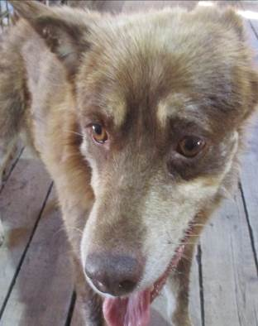 | Дата отлова, место (район, улица, дом) | Дзержинский район, ул. Новодвинская
 | Пол животного | Самец – 2555/2023
 | Дата вакцинации | 13.07.2023 г. - Биовак  17.07.2023 г. - Рабикан
 | Дата кастрации/стерилизации | 18.07.2023 г.
 | Дата выпуска, место (район, улица, дом) | 11.08.2023 г. – среда обитания
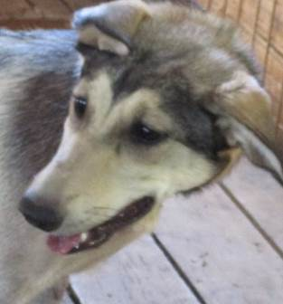 | Дата отлова, место (район, улица, дом) | Дзержинский район, ул. Новодвинская
 | Пол животного | Самка – 2556/2023
 | Дата вакцинации | 17.07.2023 г. – Рабикан  21.07.2023 г. – Биовак
 | Дата кастрации/стерилизации | 24.07.2023 г.
 | Дата выпуска, место (район, улица, дом) | 11.08.2023 г. – среда обитания
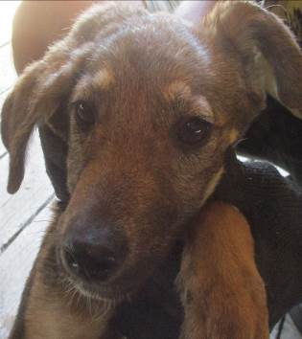 | Дата отлова, место (район, улица, дом) | Дзержинский район, ул. Южно-Украинская
 | Пол животного | Самец – 2571/2023
 | Дата вакцинации | 17.07.2023 г. - Рабикан
 | Дата кастрации/стерилизации | 17.07.2023 г.
 | Дата выпуска, место (район, улица, дом) | 11.08.2023 г. – среда обитания
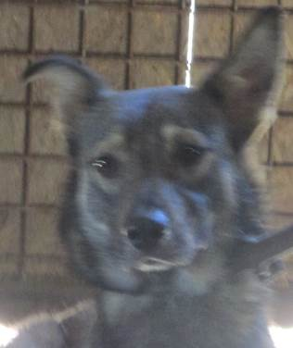 | Дата отлова, место (район, улица, дом) | Дзержинский район, ул. Южно-Украинская
 | Пол животного | Самец – 2553/2023
 | Дата вакцинации | 17.07.2023 г. – Рабикан  21.07.2023 г. - Биовак
 | Дата кастрации/стерилизации | 21.07.2023 г.
 | Дата выпуска, место (район, улица, дом) | 11.08.2023 г. – среда обитания
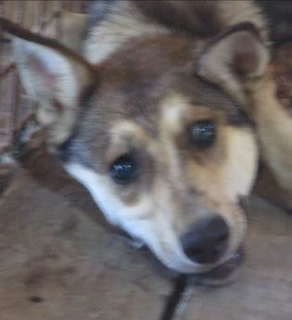 | Дата отлова, место (район, улица, дом) | Дзержинский район, ул. Южно-Украинская
 | Пол животного | Самка – 2557/2023
 | Дата вакцинации | 17.07.2023 г. – Рабикан  21.07.2023 г. - Биовак
 | Дата кастрации/стерилизации | 21.07.2023 г.
 | Дата выпуска, место (район, улица, дом) | 11.08.2023 г. – среда обитания
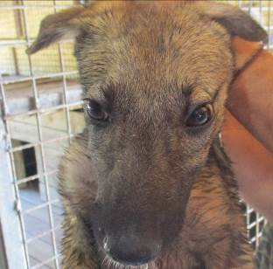 | Дата отлова, место (район, улица, дом) | Дзержинский район, ул. Южно-Украинская
 | Пол животного | Самка – 2559/2023
 | Дата вакцинации | 17.07.2023 г. - Рабикан
 | Дата кастрации/стерилизации | 17.07.2023 г.
 | Дата выпуска, место (район, улица, дом) | 16.08.2023 г. – среда обитания
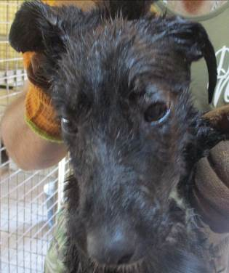 | Дата отлова, место (район, улица, дом) | Дзержинский район, ул. Южно-Украинская
 | Пол животного | Самка – 2558/2023
 | Дата вакцинации | 17.07.2023 г. - Рабикан
 | Дата кастрации/стерилизации | 17.07.2023 г.
 | Дата выпуска, место (район, улица, дом) | 11.08.2023 г. – среда обитания
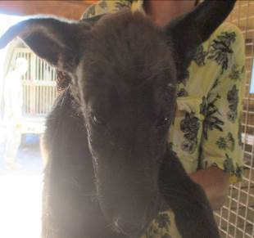 | Дата отлова, место (район, улица, дом) | Дзержинский район, ул. Южно-Украинская
 | Пол животного | Самец – 2560/2023
 | Дата вакцинации | 17.07.2023 г. - Рабикан
 | Дата кастрации/стерилизации | 17.07.2023 г.
 | Дата выпуска, место (район, улица, дом) | 11.08.2023 г. – среда обитания

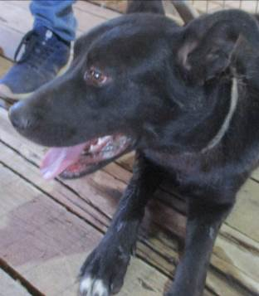 | Дата отлова, место (район, улица, дом) | Дзержинский район, ул. Южно-Украинская
 | Пол животного | Самец – 2552/2023
 | Дата вакцинации | 17.07.2023 г. – Рабикан  21.07.2023 г. – Биовак
 | Дата кастрации/стерилизации | 24.07.2023 г.
 | Дата выпуска, место (район, улица, дом) | 11.08.2023 г. – среда оитания
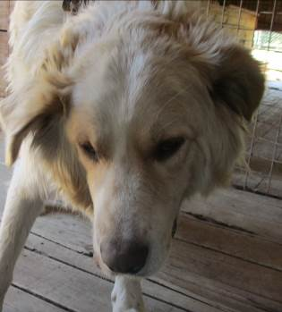 | Дата отлова, место (район, улица, дом) | Тракторозаводской район, ул. Грамши
 | Пол животного | Самец – 2071 (ст.бирка МБУ «Северное»)
 | Дата вакцинации | Карантин СББЖ  17.07.2023 г. - Рабикан
 | Дата кастрации/стерилизации | -
 | Дата выпуска, место (район, улица, дом) | 21.07.2023 г. – МБФПБЖ Твори Добро

